**Задачи за учениците од III одделение од продолжен престој**

**Време на реализација: од 11.05.2020-15.05.2020**

**Понеделник – 11. 05. 2020 година**

**Активност:**Одбележување на 9 мај- Ден на победата над фашизмот и ден на Европа .

**Цел:**Учениците да се запознаат со значењето на 9 мај.

**Содржина:**На 9 мај 1945 година со капитулацијата на нацистичка Германија се означил крајот на Втората светска војна.Затоа овој ден ја означува победата над фашизмот,под чие ропство бил и македонскиот народ.На овој ден пред 50 години францускиот министер повикал на создавање на Европа без граници,   што се смета за прв важен чекор во настанувањето на Европската Унија

**Задача:**Химна на Европа е Ода на радоста од Бетовен. Еве го линкот за да ја слушните:<https://www.youtube.com/watch?v=azP1ku2vQoI>

Нацртајте го и обојте го знамето на Европа.Знамето се состои од еден круг со 12 златни (жолти) ѕвезди петокраки на сина позадина. Сината боја го претставува запад, бројот на ѕвездите го претставува заедништвото, а нивната позиција во [круг](https://mk.wikipedia.org/wiki/%D0%9A%D1%80%D1%83%D0%B3) го претставува единството.



**Вторник– 12. 05. 2020 година**

**Активност:**Нацртај семафор, обој ги неговите светла и напиши која боја што означува за возачите,а што за пешаците.

**Цел:** Учениците да ги знаат и почитуваат правилата во сообраќајот, заради нивна безбедност.

**Содржина:**По предметот општество научивте како треба да се однесувате пред крстостосница.За безбедноста на возачите и пешаците на крстосница сообраќајот се регулира со помош на семафори.Еве една илустрација со песничка за сообраќаен бонтон.Прочитајте ја песната.

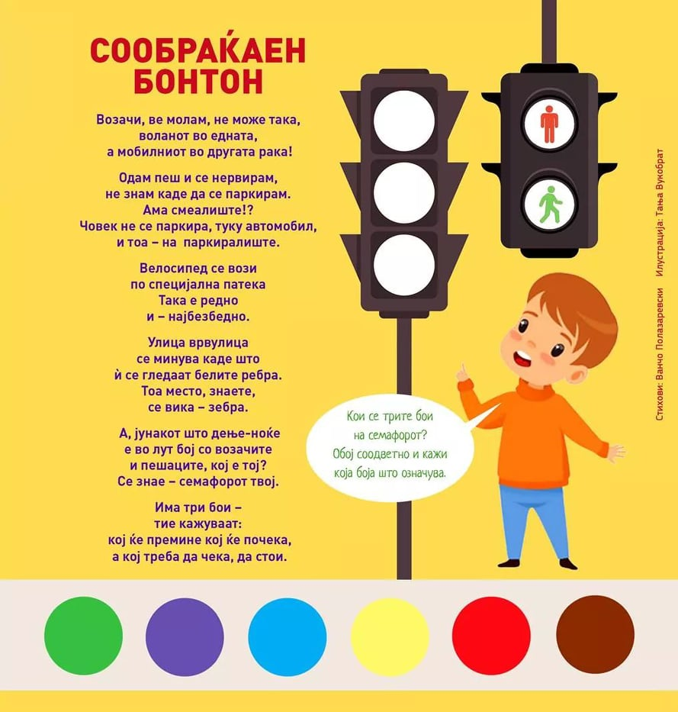

**Задача:** Нацртај семафор, обој ги соодветно неговите светла и напиши која боја што означува за возачите,а што за пешаците.

**Среда - 13. 05. 2020 година**

**Активност:** Колут назад.

**Цел:**Правилен развој на локомоторниот апарат.

**Задача:**Направете ја вежбата колут назад.Објаснување: Ученикот постепено се спушта надолу во седална положба, дланките се поставуваат на подлогата веднаш покрај вратот, а главата се спушта кон градите. Трупот е во згрчена положба и колената се движат наназад. Изгледајте го линкот кој ќе ви помогне за правилно и полесно да ја направите вежбата:<https://www.youtube.com/watch?v=38nccWDeCbQ>

**Четврток - 14. 05. 2020**

**Активност:** Слушање на песната:,,Мајска песна”

**Цел:** Развивање интерес за слушање музика.

**Задача:** Пролетта го распосла својот разнобоен ќилим.Насекаде околу нас се благодетите на месец мај-разнобојните цветови во секој двор, по ливадите, вкусните овошни плодови и среќата што ја буди во сите нас.Овие убавини се испеани во песничката што треба да ја слушнете.Ова е линкот од песната: https://l.facebook.com/l.php?u=https%3A%2F%2Fwww.youtube.com%2Fwatch%3Fv%3Dn20CZGc8mjk%26fbclid%3DIwAR04yhGL-q1GPWERk5hl_i9WeQu2eFRLH3-Ul7L2-5Wz6krqzxiOzfK_QpM&h=AT2gizzMy0krQlO7CGyuCduXbApJQjBDug5sAzsDwCPyJNhQgTfkV3dus1S3K7aTbm3njVb4CY5dcEOTpWiArYyRd8n7lsZrI-8TmCKilETkixgOvycE-TVBaJVJKPnS0XoM

**Петок – 15. 05. 2020**

**Активност:** Изработка на цртеж според песната ,,Мајска песна”

**Цел:** Развивање на ликовното изразување и креативноста кај учениците.

**Задача:** Според тоа што ни го носи месец мај и е испеано во песната**:** ,,Мајска песна” нацртајте цртеж.